**Празднование Хэллоуина в Великобритании.**

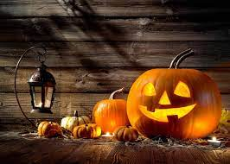

**Истоки празднования Хэллоуина в Англии и других странах возникли еще в пятом веке до н. э.** Основоположниками этой традиции были древние кельты. **Так как главным занятием ирландских поселений в те времена являлось ведение сельского хозяйства, ночь с 31 октября на 1 ноября символизировала конец старого и начало нового года.** У кельтов этот праздник назывался Сэмхэйн (Samhain). Он являлся неким обрядом задабривания духов умерших перед зимой.

По истечению времени с появлением христианства, римско-католической церковью в 835 году н.э. 1 ноября был признан Днём всех Святых. Однако, кельтская языческая атрибутика и по сей день используется когда празднуют Хэллоуин.

**Как празднуют Хэллоуин в Англии?**

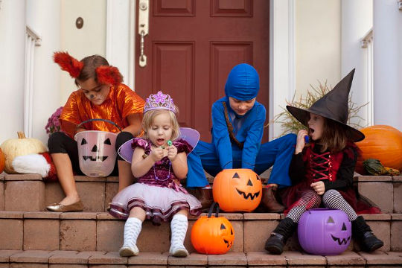

Британский Хэллоуин ассоциируется с шумными масштабными гуляньями, маскарадами, гаданиями, особыми блюдами и напитками, подборками тематических фильмов по телевидению и многочисленными развлекательными мероприятиями.

На самом деле, английских традиций и тонкостей празднования этого дня большое множество. Однако, **самым ярким и запоминающимся атрибутом Хэллоуина является тыква-фонарь с вырезанными глазами, зловещей ухмылкой и помещённой внутрь свечкой.**Изготовление фонаря представляет собой дружное семейное развлекательное мероприятие накануне празднования. Тыква или Фонарь Джека, выставляется на оконные подоконники и у входа в дом для устрашения прихожан.

**Вторая знаменитая традиция Хэллоуина в Англии и англоязычных странах – это детское развлечение под названием “Сладости или Шалости” (Trick–or–Treat).** Дети переодеваются в наряды во всех традициях праздника, собираются в группы, после чего стучаться в двери к соседям, загодя наготовив большой мешок для сладостей и другого выкупа. Открывая дверь, хозяева должны дать детям выкуп. В противном случае, последует розыгрыш.

Популярные образы на Хэллоуин в Англии

Когда празднуется Хэллоуин, как правило, используются маскарадные образы, которые максимально близко передают особую атмосферу и задают необходимое настроение. К этим образам относятся:

* вампиры и другая нечисть;
* маньяки;
* дискредитированные звёзды Голливуда;
* и т.д.

Разнообразность образов каждый год расширяется и обновляется, но неизменными по-прежнему остаются: чёрная кошка, ведьма с метлой и летучая мышь, так как связаны с этим праздником многолетней историей.

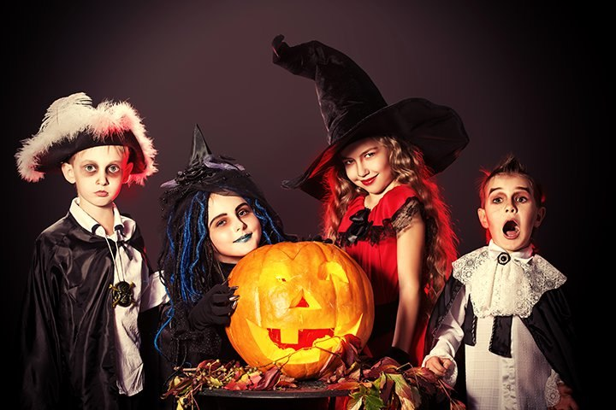

**Весёлый и массовый Хэллоуин в Англии появился в начале прошлого века благодаря США.** До этого праздник отмечался в типичном сдержанном английском стиле и в кругу семьи.